SỞ GD-ĐT TP HỒ CHÍ MINH KIỂM TRA HỌC KỲ I- NĂM HỌC 2014-2015
TRƯỜNG THPT NGUYỄN CHÍ THANH MÔN: VẬT LÝ – LỚP 10
Thời gian làm bài: 45 phút
ĐỀ CHÍNH THỨC

Câu 1 (1đ).
Nêu định nghĩa mô-men của lực đối với một trục quay cố định? Công thức tính mô-men của lực, nêu đơn vị các đại lượng?
Câu 2 (1đ).
Nêu các đặc điểm về độ lớn lực ma sát trượt, viết công thức tính hệ số ma sát trượt.
Câu 3 (1đ).
Phát biểu định luật Húc? Viết công thức tính lực đàn hồi của lò xo? Nêu đơn vị các đại lượng.
Câu 4 (2đ).
Phát biểu Định luật vạn vật hấp dẫn, công thức tính lực hấp dẫn? Nêu tên và đơn vị các đại lượng.
Áp dụng: Hai quả cầu nhỏ (xem như chất điểm) khối lượng bằng nhau và bằng m(kg), cách nhau 10m. Lực hấp dẫn giữa chúng là 1.6675.10⁻⁹(N). Cho hằng số hấp dẫn là G = 6,67.10⁻¹¹(Nm²/kg²). Tính m?
Câu 5 (1đ).
Một lò xo có chiều dài tự nhiên 20cm, cố đinh một đầu đầu còn lại treo một vật có khối lượng 0,05kg. Biết lò xo có độ cứng k = 10 N/ m. Tính độ biến dạng của lò xo và chiều dài lò xo lúc đó. Cho g=10m/s²
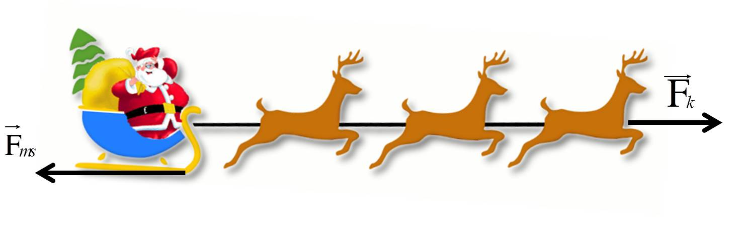
Câu 6 (2đ).
Ông già Noel đi phát quà trên một chiếc xe trượt tuyết có các con tuần lộc tạo lực kéo tổng cộng 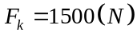(không đổi trong suốt bài toán), khối lượng người và xe 200kg, khối lượng bao quà 800kg. Hệ số ma sát trượt giữa máng trượt của xe và tuyết là 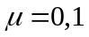. Cho g = 10m/s².
a) Tính gia tốc và vận tốc của xe trượt tuyết sau khi đi được 16 m kể từ lúc khởi hành.
b) Trong lần đi tiếp theo (sau khi đã hết quà), vì muốn phát được nhiều quà nên ông chất bao quà có khối lượng 1320kg. Tính gia tốc của xe lúc đó.
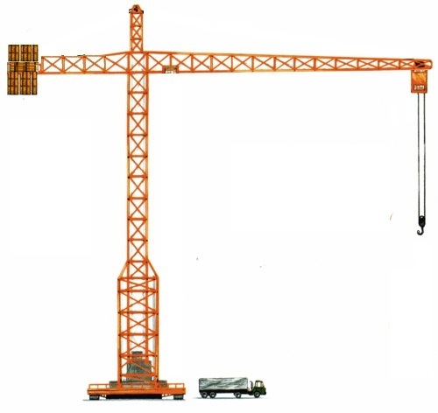
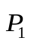
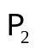




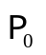

Câu 7 (2đ).
Một cần cẩu trục tháp có trục quay là O, thanh ngang AB, Trọng lượng của thanh là 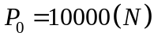, trọng tâm G cách O đoạn OG = 5m. Đầu A (với OA =10m) có gắn các tấm bê tông trọng lượng là 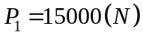, đầu B (với OB = 20m) đang giữ một kiện hàng có trọng lượng là P₂. Sử dụng quy tắc mô-men của lực để tính:
a) Để thanh cân bằng ngang, thì trọng lượng của kiện hàng phải là bao nhiêu?
b) Sau khi nhả kiện hàng, để thanh vẫn cân bằng ngang thì tài xế lái cẩu phải điều khiển tấm bê tông A lại gần và cách trục quay O bao nhiêu?

HẾT

